23 Февраля – праздник, День защитника Отечества. Это важный и торжественный день. Почему он считается таковым? Потому что в этот день чествуем мы защитников Родины, людей, готовых в любой момент отстоять её рубежи.
В этот день мы поздравляем всех, кто защищал Отчизну от врагов, ветеранов войн, тех, кто служил и служит. Мы поздравляем и мальчишек – будущих защитников Отечества. Именно к ним перейдёт почётная миссия — защищать Родину. 23 февраля традиционно ребята поздравили всех мужчин: дедушек, пап и братьев. Дети, наше юное поколение, которое встанет на защиту Родины.
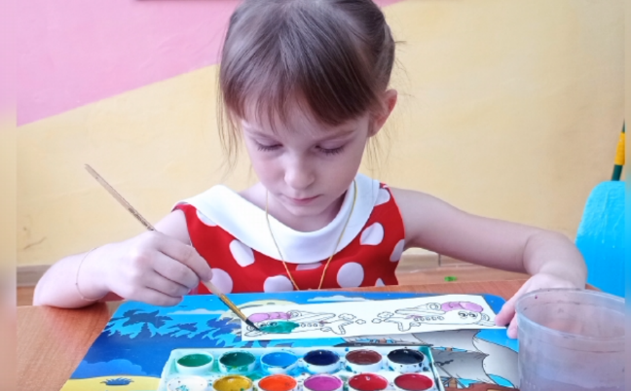
Родина-мать – это святое, это наша земля, где мы родились, выросли, где живут дети и взрослые. Где трудятся люди, растят хлеб, учатся… Это святой клочок земли.
Пожарная безопасность 4 стр.
«Содружество» 4 стр.
«День рождение ЮИД»…….........5стр.
«Педагогический университет»…..5стр.

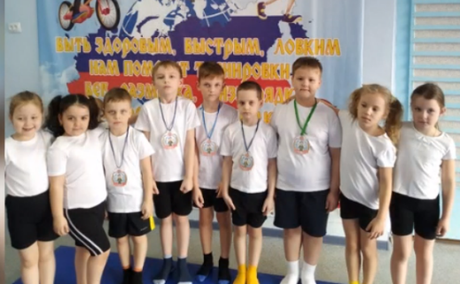
«Вдохновение»….....6стр.
«Эколята и друзья»……………..6стр.

№23 Февраль-март
2021 год

Читайте в номере:

«День защитника Отеества» 1стр.
«Международный женский день» 2 стр.

«Обмен опытом» 2стр.
«Покормите птиц зимой!» 3 стр.

«Готов к труду и обороне» 3стр.
«Масленница» 4стр
«100 лет в небе» 3стр
Фоторепортаж 7 стр.

8 Марта - первый праздник весны, время цветов и подарков, нежных слов и теплых поздравлений, любви и восхищения всеми женщинами мира.
В этот замечательный день наши ребята с радостью поздравили мам, бабушек и подарили им хорошее весеннее настроение.
Чудесный праздник стал приятным сюрпризом для дорогих гостей и оставил яркие незабываемые впечатления.
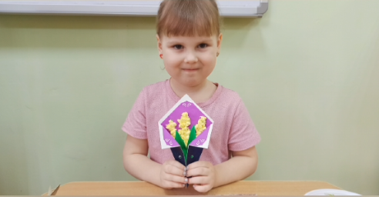
Ребята поздравили своих дорогих мам и бабушек, ведь каждой маме будет приятно услышать поздравление от своего малыша, пускай вместо «р» пока получается «л», а часть слов забылась - зато с душой и с любовью.
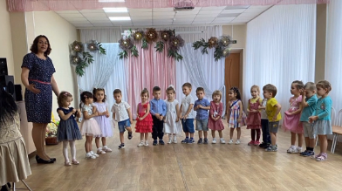
С праздником, дорогие и милые женщины!

«Обмен опытом»
На базе МБОУ СОШ N 5 имени Куликова В.Г. прошел X-ый ежегодный фестиваль работников дошкольного образования "Созвездие -2023". Целью фестиваля , является обмен педагогическим опытом и мастерством. "Светофорик" представлял талантливый педагог, финалист Всероссийского конкурса "Воспитатель года России 2023", Бобырева Екатерина Андреевна. Она поделилась опытом работы современной технологии "СОРСИ".
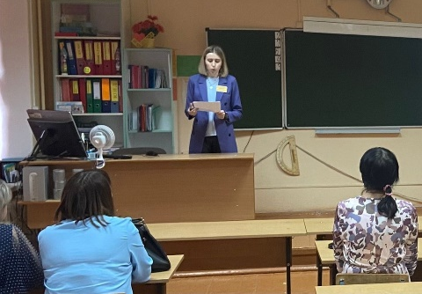

«Всё хорошее в людях - из детства! Как истоки добра пробудить? Прикоснуться к природе всем сердцем: удивиться, узнать, полюбить!» ...
Бережное отношение к природе, сочувствие и сопереживание зимующим птицам вызывают у детей горячее желание оказывать пернатым друзьям посильную помощь, которая стала доброй традицией у малышей.
Наши воспитанники, вместе с родителями и педагогами, ежегодно принимают участие в акциях «Каждой пичужке-кормушка» и «Покормите птиц зимой!»

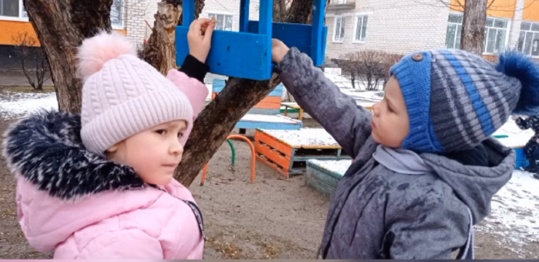

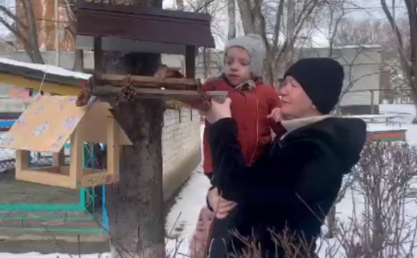
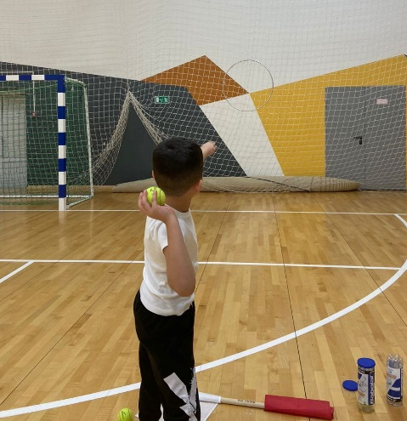

«Готов к труду и обороне…»
ГТО — это не просто получение знака отличия, это в первую очередь совершенствование самого себя, своего внутреннего «Я».
На базе спортивного комплекса «Олимп» прошел первый этап сдачи нормативов ГТО возрастной категории 6-8 лет. Воспитанники нашего детского сада приняли активное участие, проявив силу, ловкость и быстроту.
Ребята очень серьезно подошли к следующим нормативам и с большим успехом выполнили отжимание, поднятие корпуса лежа на спине (пресс), метание мяча, прыжки в длину с места.
Мы гордимся нашими юными спортсменами.

«Зиму провожаем, масленицу встречаем»
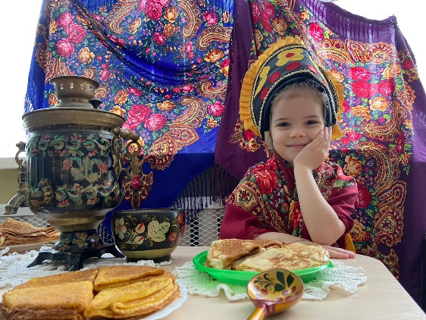
Масленица – один из самых веселых праздников в году, который широко отмечается по всей России. Он отражает вековые традиции, бережно хранимые и передаваемые из поколения в поколение. Это недельный праздник-обряд с хороводами, песнями, плясками, играми, посвященный прощанию с зимой и встрече весны.
Воспитанники нашего «Светофорика», с увлечением мастерили нарядную куклу Масленицу с блинами, на празднике водили хороводы и танцевали. А в заключении, с удовольствием угостились вкусными, золотистыми блинами, которые стали символом весны и солнца!

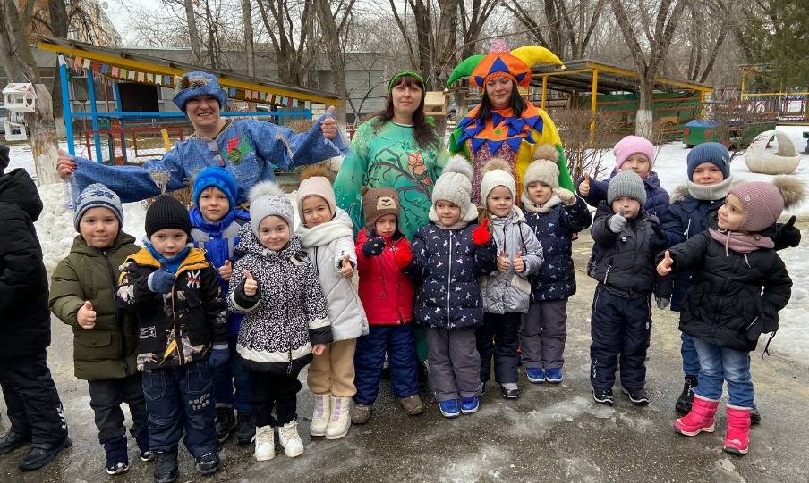

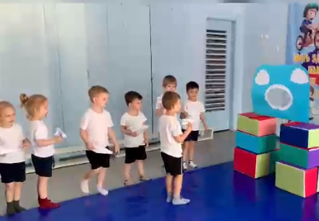

100 лет гражданской авиации

Удивительно, но еще несколько столетий назад это невозможно было даже представить!
9 февраля
принимают поздравления с профессиональным праздником работники гражданской авиации РФ. Пассажирские и транспортные самолеты нашей страны сопровождают хозяйственную деятельность людей, незаменимы для перевозки почты, охраны лесов, экстренной медицинской службы. Согласитесь, ведь мечты о небе рождаются в раннем детстве… Наши малыши почувствовали себя в роли авиаконструкторов и пилотов самолетов: создавали собственные модели из блоков- модулей, пилотировали «железных птиц» сквозь облака...

«Праздник! Праздник!
Праздник!»
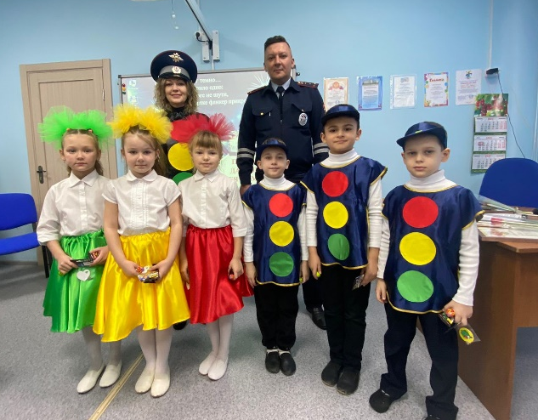
6 марта, исполнилось 50 лет со дня создания отрядов юных инспекторов движения.
Образованные в 1973 году, отряды ЮИД на сегодняшний день являются одним из самых массовых детских движений в стране и играют ведущую роль в сфере обучения детей и подростков правилам безопасного поведения на дороге, воспитания грамотных, законопослушных участников дорожного движения, пропаганды соблюдения ПДД в детской среде.
К своему 50-летию движение ЮИД приобрело официальный статус Общероссийской общественной детско-юношеской организации по пропаганде безопасности дорожного движения «Юные инспекторы движения».
Отряд юных инспекторов дорожного движения «Светофорик», поздравил всех участников ЮИД с 50-летием. Желаем вам яркой жизни и безопасных дорог.
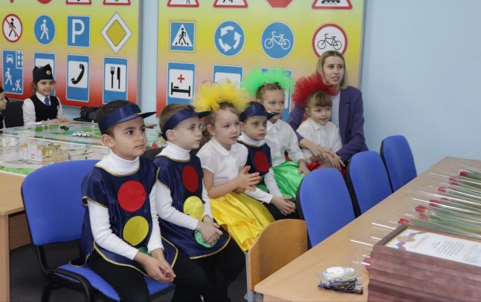

«Педагогический университет»

21 марта в нашем детском саду состоялось заседание ГМО «Изобразительная деятельность дошкольников».
Педагоги дошкольных организаций города представили актуальные консультации, увлекательные мастер-классы и современные арт-техники, направленные на развитие творческих способностей детей. Педагогический коллектив методического объединения сплотил в творческом поиске не только опытных педагогов, но и студентов 3 курса НГГТИ. Надеемся, что эта встреча вдохновит педагогов на новые открытия и свершения!

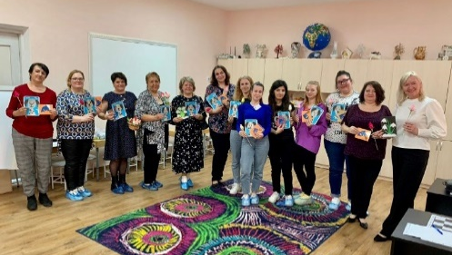

На протяжении 7-ми лет конкурс «Вдохновение» радует Невинномысск новыми талантами. Родиной конкурса является культурная столица страны. Участие в грандиозном шоу талантов приняли более 200 ребят из Невинномысска, Солнечнодольска, Кочубеевского, Новой деревни и других населенных пунктов региона.
Под руководством нашего талантливого музыкального руководителя Голотвиной Лилии Евгеньевны пение, танцы, музыка внесли в жизнь ребят улыбку и хорошее настроение.
31 марта юные таланты «Светофорика» приняли участие в Международном конкурсе исполнительского мастерства «Вдохновение. Весна 2023»
Поздравляем участников ансамбля с заслуженной победой. Желаем творческих успехов и свершений!
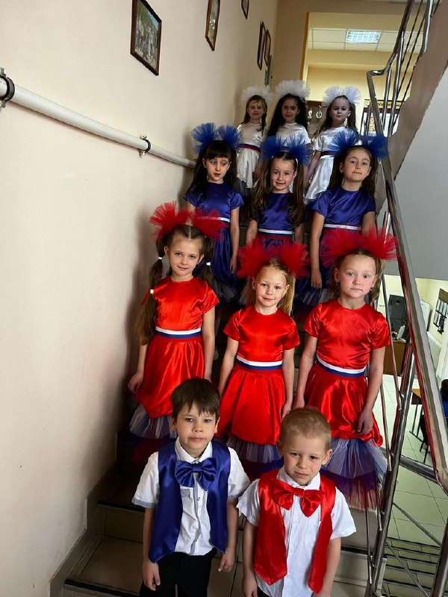

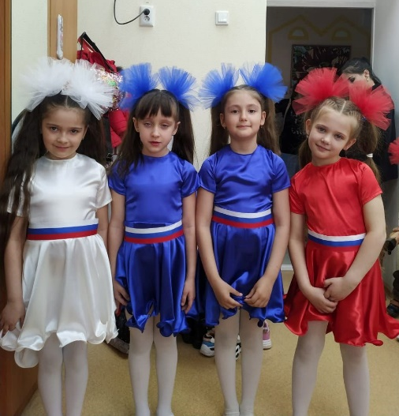

«Эколята и друзья»

Ежегодно 22 марта в России и других странах мира отмечается Всемирный день водных ресурсов. Наши воспитанники приняли участие во Всероссийских акциях «День воды», «Эколята за сохранение рек и озер России». Ребята узнали о важной роли воды в жизни человека и всей планеты. Дошколята познакомились с различными состояниями воды и ее свойствами. Главное, что наши дети понимают: вода - это величайшее в мире богатство, источник здоровья. Сохраним природные ресурсы Земли! Наши потомки должны пить чистую воду!

